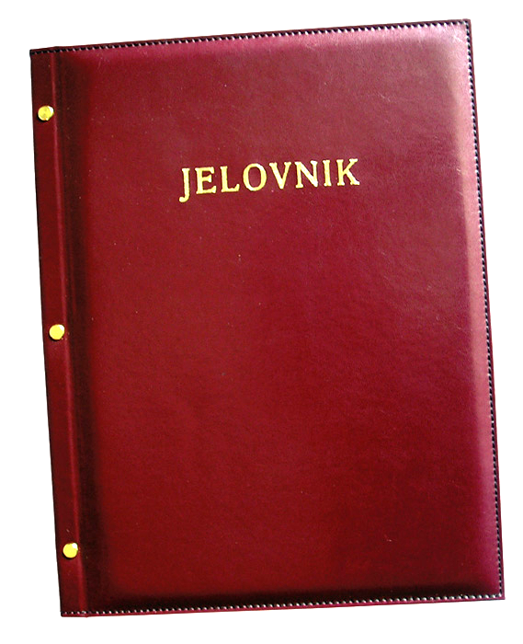
JELOVNIK ZA OŽUJAK 2017.

DAN | UŽINA
Srijeda 1.3 | Gris, voće
Četvrtak 2.3. | Tjestenina, meso na saft
Petak 3.3. | Palačinka s marmeladom, sladoled
Ponedjeljak, 6.3. | Kukuruzna zlevenka, jogurt
Utorak, 7.3. | Pire krumpir, ćufte
Srijeda, 8.3. | Integralno pecivo, sirni namaz, čaj
Četvrtak, 9.3. | Rižoto s puretinom, salata
Petak, 10.3. | Pohani file oslića u raženom kruhu sa zelenom salatom (kao sendvič)
Ponedjeljak,13.3. | Zdrava pizza
Utorak, 14.3. | Krumpir gulaš
Srijeda, 15.3. | Pečeni pileći batak, rizi bizi, salata
Četvrtak, 16.3. | Tjestenina s mljevenim mesom, kupus salata
Petak, 17.3. | Palačinka s marmeladom, voće
Ponedjeljak, 20.3. | Štrudla s jabukama, čaj
Utorak, 21.3. | Kosani odrezak, pire krumpir, salata
Srijeda, 22.3. | Hajdinska kaša, svinjetina na saft, salata (krastavac)
Četvrtak, 23.3. | Integralno pecivo, sirni namaz, čokoladno mlijeko
Petak, 24.3. | Pohani file oslića u raženom kruhu sa zelenom salatom (kao sendvič)
Ponedjeljak, 27.3. | Zdrava pizza
Utorak, 28.3. | Pohani pileći file, riža, kupus salata
Srijeda, 29.3. | Zdravi sendvič (integralni kruh, pureći odrezak, zelena salata)
Četvrtak, 30.3. | Gris, voće
Petak, 31.3. | Palačinka s marmeladom, sladoled

DOBAR TEK!
